新华社北京1月10日电 国务院新闻办公室10日发布《新时代的中国国际发展合作》白皮书。全文如下：
新时代的中国国际发展合作
（2021年1月）
中华人民共和国
国务院新闻办公室
目录
前言
一、人类命运共同体理念引领新时代中国国际发展合作
（一）中国国际发展合作的文化根脉和精神源泉
（二）新时代的中国国际发展合作观
（三）中国国际发展合作的政策主张
（四）中国开展国际发展合作的务实举措
二、新时代中国国际发展合作取得新进展
（一）规模稳步扩大
（二）方式更加多元
（三）改革管理实现新突破
三、助力共建“一带一路”国际合作
（一）深化政策沟通
（二）加快设施联通
（三）推动贸易畅通
（四）促进资金融通
（五）增进民心相通
四、推动落实联合国2030年可持续发展议程
（一）助力消除贫困
（二）提升粮食安全
（三）推动卫生发展
（四）保障优质教育
（五）促进性别平等
（六）改善基础设施
（七）推进可持续创新经济增长
（八）支持生态环保
五、携手应对全球人道主义挑战
（一）开展自然灾害应急救援
（二）响应公共卫生突发事件
（三）提供粮食援助应对饥荒
（四）参与灾后恢复与重建
（五）提高防灾减灾能力
（六）参与缓解移民和难民危机
六、支持发展中国家增强自主发展能力
（一）提高治理能力
（二）推动技术进步
七、加强国际交流与三方合作
（一）开展国际交流和三方合作的总体立场
（二）深化对话交流与务实合作
八、中国国际发展合作展望
（一）助力构建人类卫生健康共同体
（二）推动落实联合国2030年可持续发展议程
（三）提升国际发展合作能力和水平
结束语
前言
中国是世界上最大的发展中国家。中华人民共和国成立以来，中国秉持国际主义和人道主义精神，始终关注和支持其他发展中国家改善民生、谋求发展的事业。新中国成立伊始，在国家百废待兴、财力紧张的情况下，中国即开始向有关国家提供援助，为发展中国家争取民族独立和解放、促进经济社会发展提供有力支持，奠定了中国与广大发展中国家长期友好合作的坚实基础。改革开放以来，中国对外援助内容更加丰富、形式更加多样，促进了中国与其他发展中国家的共同发展。
中共十八大以来，中国发展进入新时代。习近平主席从全球视角思考责任担当，提出构建人类命运共同体、共建“一带一路”等新思想新倡议，倡导正确义利观和真实亲诚、亲诚惠容理念，在一系列重大国际场合宣布务实合作举措，为破解全球发展难题、推动落实联合国2030年可持续发展议程提出中国方案、贡献中国智慧、注入中国力量。中国的对外援助顺应时代要求，向国际发展合作转型升级，呈现新气象、实现新发展、进入新时代。
为介绍新时代中国国际发展合作（注1）的理念和实践，展望未来中国开展国际发展合作的政策举措，特发布本白皮书。
一、人类命运共同体理念引领新时代中国国际发展合作
当今世界，各国相互联系、相互依存日益紧密，人类越来越成为你中有我、我中有你的命运共同体。新时代的中国国际发展合作，以推动构建人类命运共同体为引领，精神内涵更加丰富，目标方向更加清晰，行动实践更有活力。
（一）中国国际发展合作的文化根脉和精神源泉
讲信义、重情义、扬正义、树道义的文化基因和国家品格，是中国国际发展合作不断向前发展的内生动力。
——中国开展国际发展合作，源于中华民族的天下大同理念。追求“大道之行、天下为公”、崇尚“亲仁善邻、协和万邦”、倡导“和衷共济、守望相助”，是融入中华民族血脉的文化基因，是中国开展国际发展合作的坚守和追求。中国秉承“天下一家、命运与共”的价值理念，推崇公正合理的国际关系，坚定做全球发展的贡献者。
——中国开展国际发展合作，源于中国人民投桃报李的朴实情感。在自身发展过程中，中国得到了有关国家和国际组织的宝贵支持和帮助，中国人民铭记于心。中华文化崇尚滴水之恩、涌泉相报。中国愿毫无保留地分享行之有效的发展经验，让发展之花在世界更多地方盛开，让发展果实造福更多国家和人民。
——中国开展国际发展合作，源于中国的国际主义情怀。中国人民历来富有正义感和同情心。1950年，刚刚成立的新中国就克服重重困难，竭尽全力支持其他国家的民族独立运动。70多年来，中华民族砥砺奋进，从积贫积弱逐步走向繁荣富强。中国人民不仅希望自己过得好，也希望别人过得好，愿在力所能及的范围内，为其他发展中国家的人民实现对美好生活的向往作出贡献。
——中国开展国际发展合作，源于中国的大国责任担当。中国是联合国创始成员国和安理会常任理事国。中国坚守和平、发展、公平、正义、民主、自由的全人类共同价值，坚定走和平发展、开放发展、合作发展、共同发展道路。积极开展国际发展合作，是中国作为国际社会负责任成员的应尽责任和义务。中国把为人类作出新的更大贡献作为使命，愿努力为国际社会提供更多公共产品，与各国共创更加美好的未来。
（二）新时代的中国国际发展合作观
中共十八大以来，中国的国际发展合作在实践中不断发展，形成了既一脉相承又富有新时代特色的中国国际发展合作观。
——推动构建人类命运共同体是中国开展国际发展合作的崇高使命。人类命运休戚与共，没有发展中国家的发展，就不可能实现世界的稳定和繁荣。中国开展国际发展合作，帮助其他发展中国家减少贫困、改善民生，旨在同发展中国家一道，促进缩小南北发展差距、消除发展赤字，建设相互尊重、公平正义、合作共赢的新型国际关系，建设持久和平、普遍安全、共同繁荣、开放包容、清洁美丽的世界。
——坚持正确义利观是中国开展国际发展合作的价值导向。正确义利观坚持义利相兼、以义为先，这既是中国传统文化的弘扬，也是中国国际主义精神的体现。中国开展国际发展合作以正确义利观为导向，希望全世界共同做大发展蛋糕，特别是希望发展中国家加快发展，共享开放发展的机遇和成果。恪守互利共赢原则，在对发展中国家提供力所能及的帮助时，重视和照顾其他国家的利益需求，重义轻利、舍利取义。
——南南合作是中国开展国际发展合作的基本定位。中国发展取得巨大成就，但是中国仍处于并将长期处于社会主义初级阶段的基本国情没有变，中国是世界上最大的发展中国家的国际地位没有变。中国开展国际发展合作，是发展中国家之间的相互帮助，属于南南合作范畴，与南北合作有着本质区别。作为南南合作的坚定支持者、积极参与者和重要贡献者，中国将继续承担与自身发展阶段和实际能力相适应的国际责任，促进南南合作深化发展，实现联合自强。
——共建“一带一路”是中国开展国际发展合作的重要平台。丝绸之路经济带和21世纪海上丝绸之路是中国为世界提供的重要公共产品。中国国际发展合作以共建“一带一路”为平台，积极参与、配合“一带一路”建设，促进相关国家政策沟通、设施联通、贸易畅通、资金融通、民心相通，为将“一带一路”打造成为和平之路、繁荣之路、开放之路、绿色之路、创新之路、文明之路、廉洁之路作出积极贡献。
——帮助其他发展中国家落实联合国2030年可持续发展议程是中国开展国际发展合作的重要方向。联合国2030年可持续发展议程是指导全球发展合作的纲领性文件，与共建“一带一路”高度契合。近年来，全球落实进程取得初步进展，但全球发展不平衡不充分的现象仍然突出，新冠肺炎疫情全球蔓延为落实议程带来严峻挑战。如期实现可持续发展目标，不让任何一个国家、任何一个人掉队任重道远。中国通过开展国际发展合作，增强有关国家发展能力，优化发展伙伴关系，帮助其他发展中国家克服疫情影响，加快落实联合国2030年可持续发展议程，实现共同繁荣。
（三）中国国际发展合作的政策主张
新时代中国开展国际发展合作，秉持以下政策主张：
——相互尊重，平等相待。中国一贯主张在和平共处五项原则基础上开展国际发展合作，坚持国家不分大小、强弱、贫富，都是国际社会平等成员。开展国际发展合作时，不干预其他国家探索符合国情的发展道路，不干涉其他国家内政，不把自己的意志强加于人，不附加任何政治条件，不谋取政治私利。
——量力而行，尽力而为。统筹国内国际两个大局，注重发挥比较优势，履行与国力相匹配的国际义务，在南南合作框架内，向其他发展中国家提供力所能及的援助。充分尊重其他发展中国家的意见，通过友好协商确定合作项目，不做超越合作伙伴发展阶段、不符合合作伙伴实际需要的事。坚持言必信、行必果，重信守诺，善始善终，不开“空头支票”。
——聚焦发展，改善民生。发展是各国的第一要务。中国开展国际发展合作时，重视对接各国发展战略规划，积极回应发展中国家经济社会发展的优先需求，把增进各国民生福祉作为发展合作的出发点，加大对减贫、减灾、教育、卫生、农业、就业、环保和应对气候变化等领域的投入，积极参与紧急人道主义救援行动，让更多实实在在的发展成果惠及普通民众。
——授人以渔，自主发展。充分考虑其他发展中国家的资源禀赋、发展水平和发展诉求，通过多种方式毫无保留地将发展经验和行业技术分享给其他发展中国家，尽力为其培养本土人才和技术力量，注重增强自身“造血”能力，挖掘增长潜力，实现多元、自主和可持续发展。
——形式多样，讲求实效。中国在长期实践中形成了具有中国特色的援助方式，包括援建成套项目、提供物资、开展技术合作、开展人力资源开发合作、实施南南合作援助基金项目、派遣援外医疗队、开展志愿服务、提供紧急人道主义援助、减免债务等。根据外方实际需求和情况，因地制宜选择或搭配使用适宜方式，争取实际效果最大化。注重提高资金使用效率。
——善始善终，注重持续。中国通过加强实施管理、监督评估，切实保障项目质量。注重已建成项目后续运营，提供配套技术服务，推进投资、建设、运营一体化，维护中国援助的品牌和信誉，放大综合效益。推进职业培训教育和技术合作，支持有关国家项目管理人才能力培养，促进项目管理本地化，提升项目持续影响。对出现偿债困难的国家主张通过双边渠道协商解决，支持低收入国家实现债务可持续。
——开放包容，交流互鉴。深化与其他国家在国际发展合作领域的沟通和交流，增信释疑、互学互鉴。在尊重受援国意愿的前提下，按照“受援国提出、受援国同意、受援国主导”的原则，积极同有关国家和国际组织探讨和开展务实合作。本着开放的精神，通过多种形式阐述中国国际发展合作的政策、资金、管理等情况。
——与时俱进，创新发展。顺应时代潮流和国内外形势发展，既坚持中国特色，又积极改革创新。汲取其他国家和国际组织开展国际发展合作的有益经验，根据发展中国家发展目标和合作需求，改革体制机制，健全规章制度，丰富合作方式，充实合作内容，推进国际发展合作提质增效。
（四）中国开展国际发展合作的务实举措
中国开展国际发展合作，既有郑重庄严的承诺，更有实实在在的行动。习近平主席在多个重大国际场合宣布中国开展国际发展合作的一系列务实举措，为全球发展作出中国贡献。
——履行大国责任，积极为全球发展提供公共产品。2015年9月，在联合国成立70周年系列峰会期间，习近平主席宣布5年内提供“6个100”项目支持，包括100个减贫项目、100个农业合作项目、100个促贸援助项目、100个生态保护和应对气候变化项目、100所医院和诊所、100所学校和职业培训中心，帮助实施100个“妇幼健康工程”和100个“快乐校园工程”，设立南南合作援助基金，设立中国－联合国和平与发展基金，提供来华培训和奖学金名额，免除有关国家无息贷款债务，设立南南合作与发展学院和国际发展知识中心等重要举措。2020年5月18日，在第73届世界卫生大会视频会议开幕式上，习近平主席宣布两年内提供20亿美元国际援助、与联合国合作在华设立全球人道主义应急仓库和枢纽、建立30个中非对口医院合作机制、中国新冠疫苗研发完成并投入使用后将作为全球公共产品、同二十国集团成员一道落实“暂缓最贫困国家债务偿付倡议”等中国支持全球抗疫的一系列重大举措。
——依托“一带一路”合作平台，加大对其他发展中国家的援助力度。在2017年首届“一带一路”国际合作高峰论坛上，习近平主席宣布未来3年内提供600亿元人民币援助，建设更多民生项目；提供20亿元人民币紧急粮食援助，向南南合作援助基金增资10亿美元，实施100个“幸福家园”、100个“爱心助困”、100个“康复助医”等项目；向有关国际组织提供10亿美元等一系列重要举措。在2019年第二届“一带一路”国际合作高峰论坛上，习近平主席宣布实施“一带一路”应对气候变化南南合作计划，深化农业、卫生、减灾、水资源等领域合作，邀请1万名代表来华交流，鼓励和支持沿线国家社会组织广泛开展民生合作，持续实施“丝绸之路”中国政府奖学金项目等一系列重要举措。
——通过区域合作机制，提出同各地区发展中国家的合作方案。在中非合作论坛、上海合作组织、中国－葡语国家经贸合作论坛、中国－阿拉伯国家合作论坛、中国－拉共体论坛、中国－加勒比经贸合作论坛、中国－太平洋岛国经济发展合作论坛等双多边会议上，习近平主席提出一系列援助措施，帮助有关国家促进经济社会发展、增进民生福祉。在2015年12月中非合作论坛约翰内斯堡峰会上，习近平主席宣布3年内，同非方重点实施中非工业化、农业现代化、基础设施、金融、绿色发展、贸易和投资便利化、减贫惠民、公共卫生、人文、和平与安全等“十大合作计划”。在2018年9月中非合作论坛北京峰会上，习近平主席宣布未来3年和今后一段时间重点实施产业促进、设施联通、贸易便利、绿色发展、能力建设、健康卫生、人文交流、和平安全等“八大行动”。在2020年6月中非团结抗疫特别峰会上，习近平主席宣布将继续全力支持非洲国家抗疫行动，并将同非方一道，加快落实中非合作论坛北京峰会成果，将合作重点向健康卫生、复工复产、改善民生领域倾斜，携手构建更加紧密的中非命运共同体。
中国政府积极落实国际发展合作举措，上述有关举措均已按期落实或正按进度有序推进，转化为实实在在的中国贡献。
二、新时代中国国际发展合作取得新进展
中国国际发展合作规模稳步增长，并更多向亚洲、非洲地区最不发达国家和“一带一路”发展中国家倾斜。为更好适应国内外形势变化，中国改革管理体制，积极创新方式，提升合作效果，推动国际发展合作事业创新发展。
（一）规模稳步扩大
中国稳步提高对外援助资金规模，进一步扩大援助范围。2013年至2018年，中国对外援助金额为2702亿元人民币，包括无偿援助、无息贷款和优惠贷款。其中，提供无偿援助1278亿元人民币，占对外援助总额的47.30%，重点用于帮助其他发展中国家建设中小型社会福利项目以及实施人力资源开发合作、技术合作、物资援助、南南合作援助基金和紧急人道主义援助项目。提供无息贷款113亿元人民币，占对外援助总额的4.18%，主要用于帮助其他发展中国家建设社会公共设施和民生项目。提供援外优惠贷款1311亿元人民币，占对外援助总额的48.52%，用于帮助其他发展中国家建设有经济社会效益的生产型项目和大中型基础设施，提供成套设备、机电产品、技术服务以及其他物资等。
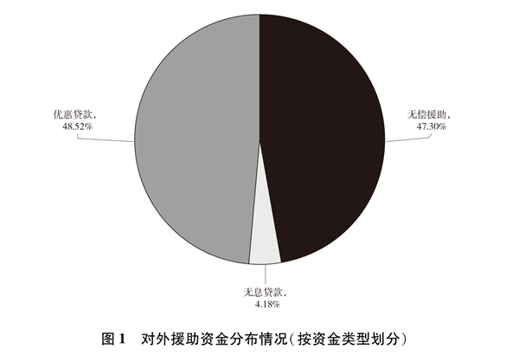
2013年至2018年，中国共向亚洲、非洲、拉丁美洲和加勒比、大洋洲和欧洲等地区122个国家和20个国际和区域性多边组织提供援助。其中，亚洲地区30国，非洲地区53国，大洋洲地区9国，拉丁美洲和加勒比地区22国，欧洲地区8国。
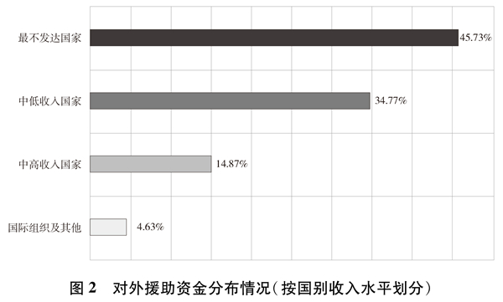
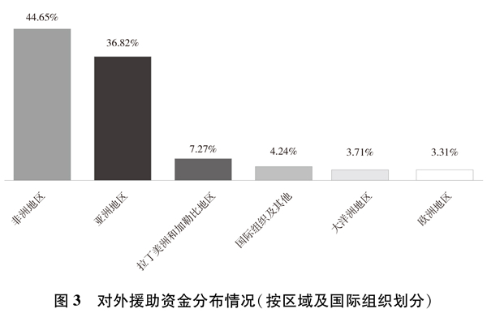
（二）方式更加多元
中国援助实施方式在援建成套项目、提供物资、开展技术合作等的基础上，新增南南合作援助基金项目，同时不断创新对外援助方式手段。
——援建成套项目。2013年至2018年，中国共建设成套项目423个，重点集中于基础设施、农业等领域。除传统的“中方代建”援建模式外，在部分有条件的国家试点“受援方自建”方式，即在一些有完备工程建设招投标管理体系、具有组织实施经验的国家和地区，中国提供资金和技术支持，由有关国家自行负责项目的勘察、设计和建设及过程管理。
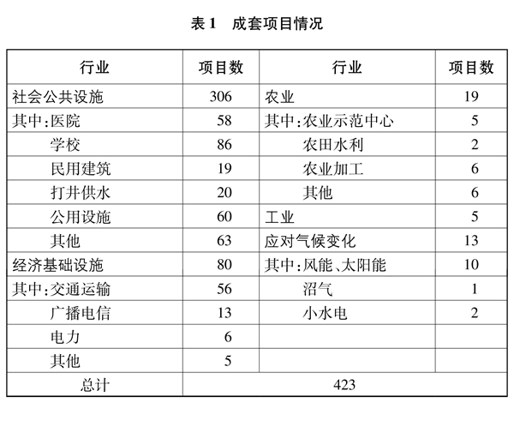
——提供一般物资。2013年至2018年，中国共向124个国家和地区提供物资援助890批，主要包括机械设备、检测设备、交通运输工具、药品以及医疗设备等。
——开展技术合作。2013年至2018年，中国共在95个国家和地区完成技术合作项目414个，主要涉及工业生产和管理、农业种植养殖、文化教育、体育训练、医疗卫生、清洁能源开发、规划咨询等领域。
——开展人力资源开发合作。中国通过实施官员研修研讨、技术人员培训、在职学历学位教育项目等方式，积极开展援外人力资源开发合作。项目涉及政治外交、公共管理、国家发展、农业减贫、医疗卫生、教育科研、文化体育、交通运输等17个领域共百余个专业。2013年至2018年，中国举办7000余期项目，共约20万名人员受益。
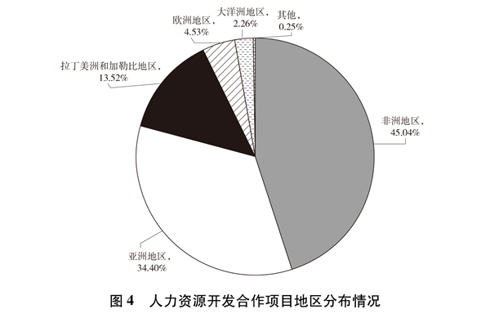
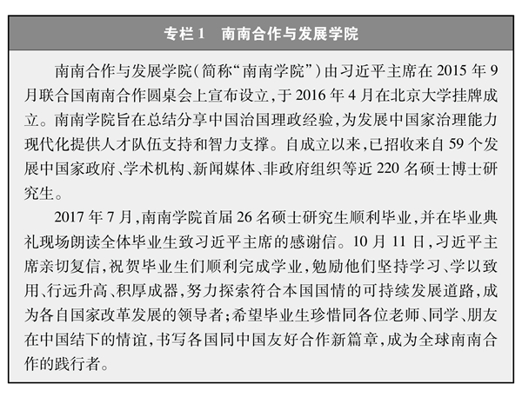
——南南合作援助基金。截至2019年底，中国与联合国开发计划署、世界粮食计划署、世界卫生组织、联合国儿童基金会、联合国人口基金、联合国难民署、国际移民组织、国际红十字会等14个国际组织实施项目82个，涉及农业发展与粮食安全、减贫、妇幼健康、卫生响应、教育培训、灾后重建、移民和难民保护、促贸援助等领域。
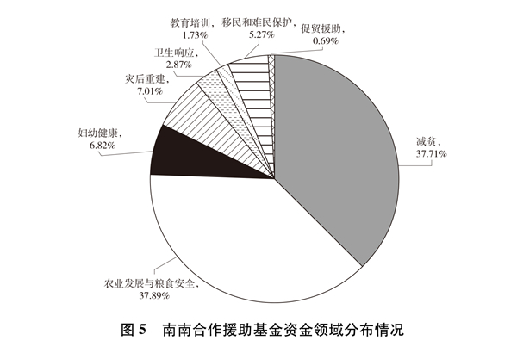
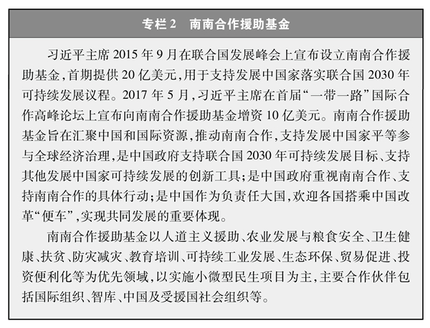
——派遣援外医疗队。截至2019年底，中国累计向72个国家和地区派遣长期医疗队，共1069批次27484名医疗队员，涵盖内外妇儿、中医、麻醉、护理、病理、检验、公共卫生等医疗医学全领域。目前有近千名医疗队员在非洲、亚洲、大洋洲、美洲、欧洲55个国家的111个医疗点开展对外医疗援助工作。
——派遣志愿者。2013年至2018年，中国向80多个国家派遣青年志愿者和汉语教师志愿者2万余名。
——提供紧急人道主义援助。2013年至2018年，中国向60个国家提供紧急人道主义援助，包括提供紧急人道主义援助物资设备，派遣国际救援队和医疗专家组，抢修受损设施。
——减免有关国家债务。2013年至2018年，中国免除最不发达国家、重债穷国、内陆发展中国家和小岛屿发展中国家共计98笔到期无息贷款债务，累计金额达41.84亿元人民币。
（三）改革管理实现新突破
为更好适应新形势发展，中国改革对外援助体制机制，不断提升管理水平，推动新时代国际发展合作工作展现新气象。
——体制改革实现突破。2018年4月，中国成立国家国际发展合作署，作为国务院直属机构，专司国际发展合作事务。这是中国维护世界和平、促进共同发展的重大举措，有利于加强国际发展合作的统筹协调，形成工作合力。国家国际发展合作署的成立是中国对外援助史上的里程碑，标志着中国对外援助事业踏上了新征程。
——管理能力不断提升。健全援助项目专家论证评审机制，提高项目可行性研究的质量和深度。将项目环境影响、后续运营管理等纳入立项研究范畴，增强立项论证的前瞻性和预见性。构建条块明晰的项目管理规章制度，完善项目实施企业资格认定、政府采购、合同履行等环节，构建以优质优价为核心的招标制度体系。健全项目实施主体诚信评价体系，防范项目廉政风险。优化人道主义紧急援助快速反应机制，增强援助时效性。加强事中监管和事后评估，不断提升援助综合效益。
三、助力共建“一带一路”国际合作
共建“一带一路”倡议提出以来，中国根据有关国家发展需要，积极开展发展合作，在深化政策沟通、加快设施联通、推动贸易畅通、促进资金融通、增进民心相通上发挥作用，为各国发展培育空间、创造机遇，推动高质量共建“一带一路”。
（一）深化政策沟通
政策沟通是共建“一带一路”国家加强政治互信、开展务实合作、深化利益融合的基础。本着求同存异、聚同化异的理念，中国通过举办官员研修、派遣专家顾问等方式，促进与共建国的双向交流和了解，推动共建“一带一路”国家发展同向发力、协同增效。
——为共建“一带一路”倡议对接各国发展战略搭建平台。围绕基础设施互联互通合作、国际产能和装备制造标准化、贸易便利化、技术标准化等与共建“一带一路”相关的主题，为相关国家举办4000余期官员研修项目。研修项目为各国政策沟通搭建了交流平台，参训人员就共建“一带一路”倡议更好对接非洲联盟《2063年议程》、《东盟互联互通总体规划2025》、欧盟欧亚互联互通战略等区域发展规划，以及巴基斯坦“新巴基斯坦”、老挝“变陆锁国为陆联国”、菲律宾“大建特建”、哈萨克斯坦“光明之路”、蒙古国“发展之路”等有关国家发展战略开展交流，谋划合作成果，推进共建“一带一路”。
——为区域经贸融合发展创造机遇。派遣专家顾问赴相关国家开展技术咨询服务，通过深化对共建国国情和政策法律制度的了解，提出切实可行的发展方案，为开展有效合作奠定基础。中国－白俄罗斯工业园是中国在海外开发的经贸合作区，被誉为“丝绸之路经济带上的明珠”。中国为白俄罗斯实施工业园政策保障技术援助项目，同白俄罗斯分享中国开发区发展模式和经验，并组织白俄罗斯人员赴天津经济技术开发区、苏州工业园进行考察。在实地考察和深入交流的基础上，两国专家共同制定了中白工业园运营管理机制及招商引资、产业发展等政策，为推进工业园长远发展夯实了政策基础。
（二）加快设施联通
互联互通是共建“一带一路”的关键。中国积极支持共建“一带一路”国家公路、铁路、港口、桥梁、通信管网等骨干通道建设，助力打造“六廊六路多国多港”互联互通大格局。
——支持打通六廊六路建设。支持共建“一带一路”国家基础设施互联互通项目建设，让古老丝绸之路焕发新生机。配合中巴经济走廊建设，在巴基斯坦先后实施了白沙瓦－卡拉奇高速公路、喀喇昆仑公路等相关路段改扩建等项目，促进了中巴陆路贸易繁荣。为推进中国－中南半岛、孟中印缅经济走廊建设，在孟加拉国、缅甸、老挝、柬埔寨援建道路、桥梁、隧道等基础设施项目，促进了东南亚与南亚区域的互联互通和联合发展。在中国－中亚－西亚经济走廊，吉尔吉斯斯坦南北公路相关路段的建设和塔吉克斯坦道路修复项目的实施改善了当地公路交通状况。中欧班列联通欧亚20多个国家100多座城市，疫情期间发挥了重要物流通道作用，为稳定国际产业链供应链作出了突出贡献。
——支持21世纪海上丝绸之路物流航道。中国以21世纪海上丝绸之路的重点港口为节点，支持建设通畅、高效的运输大通道。中国支持建设的毛里塔尼亚友谊港扩建项目，显著提高了港口的吞吐能力，缓解了货船积压滞港现象，成为21世纪海上丝绸之路的贸易物流节点。
——支持空中枢纽建设。为满足日益增长的航空运输需求，中国帮助巴基斯坦、尼泊尔、马尔代夫、柬埔寨、赞比亚、津巴布韦、多哥等国实施机场升级扩建项目，提高了机场运营能力和安全性，增加了客货运吞吐量，带动了当地旅游业发展，为跨境人员流动和贸易往来带来更多便利，为融入“一带一路”创造了更多机遇。
（三）推动贸易畅通
贸易是经济增长的重要引擎。中国通过促贸援助，帮助相关国家改善贸易条件、提升贸易发展能力，为共建“一带一路”国家间实现贸易畅通夯实基础。
——促进贸易便利化。为增强发展中国家在全球供应链布局中的竞争力，积极帮助共建“一带一路”国家改善贸易基础设施，推进贸易流通现代化。向格鲁吉亚、亚美尼亚、坦桑尼亚、肯尼亚、菲律宾等20多个国家援助了集装箱检查设备，加快货物通关速度和效率，更好地打击走私犯罪。中国支持的孟加拉国油轮和散货船项目，为孟加拉国航运公司建造了3艘油轮和3艘散货船，增强了综合运输能力。
——提升贸易发展能力。支持老挝建立农村电子商务政策、规划和体系，帮助缅甸、柬埔寨等国建设农产品检测、动植物检验检疫和粮食仓储体系，提高出口竞争力。2013年至2018年，为相关国家举办300多期与贸易相关的专题研修项目，包括贸易便利化、国际物流运输与多式联运服务、电子商务、出入境卫生检疫、出入境动植物检验检疫、进出口食品安全等，推动相关国家贸易政策对接协调，畅通自由贸易网络。在世界贸易组织、世界海关组织设立基金，开展贸易能力建设，支持发展中经济体特别是最不发达国家更好地融入多边贸易体制。
（四）促进资金融通
中国积极帮助有关国家完善金融体系、搭建融资合作平台，为资金融通提供保障。
——支持完善金融体系。支持共建“一带一路”国家优化金融环境，为参与国际金融体系创造条件。2015年，援建老挝国家银行卡支付系统，为维护老挝金融稳定、促进周边国家资金融通发挥了积极作用。与国际货币基金组织建立联合能力建设中心，为共建“一带一路”国家完善宏观经济金融框架提供智力支持。成立“一带一路”财经发展研究中心，为加强资金融通领域能力建设搭建了重要智库平台。
——搭建多边融资合作平台。同世界银行、亚洲基础设施投资银行、亚洲开发银行、拉美开发银行、欧洲复兴开发银行、欧洲投资银行、美洲开发银行、国际农业发展基金等共同成立多边开发融资合作中心，通过信息分享、支持项目前期准备和能力建设，推动国际金融机构及相关发展伙伴基础设施互联互通，为“一带一路”建设聚集更多资金红利。
（五）增进民心相通
国之交在于民相亲，民相亲在于心相通。中国通过实施民生援助，加大人文交流、文化合作，形成相互欣赏、相互理解、相互尊重的人文格局，筑牢共建“一带一路”的社会基础。
——实施民生工程。在共建“一带一路”国家实施一批住房、供水、医疗、教育、乡村道路、弱势群体救助等民生项目，帮助补齐基础设施和基本公共服务短板。帮助科特迪瓦、喀麦隆、埃塞俄比亚、吉布提等国建设供水系统，解决民众饮水难、水质差等问题。为斯里兰卡、塞内加尔、几内亚、尼日尔、莫桑比克、刚果（金）、南苏丹、牙买加、苏里南、多米尼克等国援建的医院，提升当地医疗服务水平，使民众看病更加便捷。帮助白俄罗斯建设社会保障住房，改善弱势群体居住和生活条件。2016年至2019年，帮助斯里兰卡、巴基斯坦、乌兹别克斯坦等国2000余名白内障患者重见光明。
——深化民间交流。邀请斯里兰卡、巴基斯坦、哈萨克斯坦等共建“一带一路”国家的代表来华交流，增进对中国国情和文化的认知和了解。向老挝、文莱等共建“一带一路”国家派出青年志愿者，成为促进民心相通和文化交流互鉴的桥梁。
——加强文化合作。与17个共建“一带一路”国家开展33个文物援助项目，包括柬埔寨吴哥窟、缅甸蒲甘地区震后受损佛塔、乌兹别克斯坦花剌子模州希瓦古城等保护修复和哈萨克斯坦伊赛克拉特古城拉哈特遗址、孟加拉国毗河罗普尔遗址联合考古等。在非洲20多个国家实施“万村通”项目，为1万个村庄安装数字电视，为他们打开了解世界的新窗口。为塞舌尔、科摩罗、坦桑尼亚、毛里求斯援助实施广电中心合作项目，提高广播电视传播能力，成为当地文化传播的重要载体。
四、推动落实联合国2030年可持续发展议程
中国通过支持其他发展中国家减贫事业，提升农业发展水平，促进教育公平，改善基础设施，推进工业化进程等，为推动落实联合国2030年可持续发展议程积极贡献力量。
（一）助力消除贫困
消除贫困，是各国人民的共同愿望、国际社会的共同使命。联合国2030年可持续发展议程的首要目标，就是在全世界消除一切形式的贫困。中国通过援建农村公益设施、分享农业治理经验和开展技术转移等方式，帮助其他发展中国家减少贫困、改善民生。
——开展减贫示范。帮助其他发展中国家推进减贫进程，在老挝、缅甸、柬埔寨等国开展减贫示范项目，在村级社区示范“整村推进”等减贫经验，强化村级组织能力建设，支持农民生产协作，帮助当地转变发展观念、创新脱贫思路。通过举办研修项目、与联合国工业发展组织共同举办研讨会等，同发展中国家分享精准减贫的发展理念和实践经验。
——带动增收致富。积极帮助有关国家改善农村地区生活环境，满足当地交通和生产生活需求。帮助毛里塔尼亚贫困三角洲建设公路，促进当地农业和畜牧业发展。结合当地实际，通过技能培训等方式传授手工艺技术。在斐济、巴布亚新几内亚、莱索托、卢旺达、中非共和国等国援助的菌草种植示范项目使农户掌握菌草种植技术，带动农户增收致富。在利比里亚、埃塞俄比亚等国分享竹藤编技艺，让农民利用当地竹资源进行家具制作，提高了农村人口手工艺技能和收入。
——关注特殊群体。特殊群体是消除贫困需要重点关注和帮扶的对象。支持其他发展中国家制定残疾人政策、加强残疾人康复服务，使残疾人共享社会发展成果。为蒙古国、厄瓜多尔、利比亚等国举办特殊群体社会保健政策和康复护理研修，提高了政府在特殊群体扶贫和医疗保健方面的治理能力。援建的萨摩亚残疾人培训中心，可接纳学习和培训的残疾人人数将由原先的150人增加到400余人，为残疾人提供更多基础教育和技能培训机会。
（二）提升粮食安全
农业是国家经济发展和社会稳定的根本。中国因地制宜帮助其他发展中国家加快农业发展，实现粮食自给、保障粮食安全。
——增强农业生产能力。截至2019年底，共向37个亚非国家派遣了81个农业技术专家组、808人次，在非洲国家援建22个农业技术示范中心，为有关国家试验并推广高产新品种，指导农民提高生产能力，增强发展信心。援格鲁吉亚蔬菜大棚种植技术合作专家向农户推广日光温室种植技术，提高了当地农业产量，解决了当地蔬菜难以自给自足的难题。为吉尔吉斯斯坦、乍得等国援助农业灌溉系统改造项目，提供农用机械设备和物资，缓解农业生产物资短缺问题。在老挝、巴基斯坦、埃塞俄比亚、肯尼亚、乌干达等国遭受蝗灾等自然灾害时及时援助，帮助快速恢复农业生产。帮助柬埔寨开展现代农业发展规划，支持柬埔寨芝格楞河水资源发展项目，使灌溉用水保证率达到80%，水稻种植由单季提高到两季。
——培养农业科研和技术人才。农业产业发展升级需要人才支撑。通过援建柬埔寨桔井农业技术学校、中非联合研究中心等项目，在安提瓜和巴布达、多米尼克、格林纳达等国开展农业技术合作项目，为有关国家培养农业技术力量搭建了平台。派遣专家赴境外为科特迪瓦水稻增产、坦桑尼亚桑给巴尔水产养殖、东帝汶咖啡品种改良加工等提供技术培训，使更多人员掌握了实用适宜技术。开展中非科研机构“10+10”合作，围绕适用非洲大陆的新品种新技术新装备开展联合攻关和研究开发，为非洲农业发展提供科技支撑和服务保障。
——支持农业产业链发展。中国重视农业生产后环节援助，通过援建古巴猪牛屠宰厂、佛得角农产品初加工中心、赞比亚玉米粉加工厂、东帝汶粮食加工和仓储设施等项目，帮助提升粮食仓储能力，减少粮食产后浪费，提高农产品附加值和农民收入。在汤加、萨摩亚等国推广沼气技术和“猪－沼－菜”循环农业生产技术，以农业技术示范中心为平台向其示范农业生产、储存、加工和销售等全产业链发展，分享农业综合经营经验，支持农业生态循环和可持续生产。积极响应和支持联合国粮农组织等国际组织的倡议和活动，帮助有关国家提高粮食安全保障水平。
（三）推动卫生发展
中国践行人民至上、生命至上理念，积极支持其他发展中国家公共卫生体系建设，帮助提升医疗卫生服务水平，保障人民生命健康。
——助力公共卫生体系建设。为进一步加强非洲地区的公共卫生体系建设，加快推进非洲疾控中心总部建设。中国派出疾控专家，为非洲多次疫情应急指挥、流行病学分析、疾病控制提供了有力支持。在疟疾、血吸虫病等传染性疾病防控方面，实施一系列疾病防控与人群健康改善项目。为坦桑尼亚桑给巴尔血吸虫病防治提供技术援助，帮助设计了防治规范，降低了当地感染血吸虫病的概率；在科摩罗实施的复方青蒿素快速清除疟疾项目，使当地实现疟疾零死亡、疟疾发病人数下降98%。
——提升医疗卫生基础能力。在刚果（布）、卢旺达、津巴布韦、柬埔寨、吉尔吉斯斯坦等国建设50余个医疗卫生基础设施项目，为保障民众健康、培养医学人才发挥了积极作用。向有关国家提供医用设备器械、药品及医用耗材，缓解了医疗资源紧缺状况。通过医疗机构对口合作，帮助20多个国家建立专业科室能力。帮助特立尼达和多巴哥组建显微神经外科和内镜神经外科、驻多米尼克医疗队开创微创手术先例，为当地带去了先进理念，填补了加勒比地区多项医疗技术空白。
——增强医疗卫生服务力量。2015年至2019年，中国共派出202批次3588名援外医疗队员，累计诊治1100万名患者，并对当地医务人员带教培训，开展巡回义诊、药械捐赠等，1500多人获得有关国家颁发的总统勋章等荣誉，1名医务工作者为援外医疗工作献出了宝贵生命。中国还组派短期医疗专家组开展专科行动，在博茨瓦纳、厄立特里亚、摩洛哥、加纳、巴哈马、马尔代夫、安提瓜和巴布达等25个国家开展了42次白内障手术“光明行”活动，实施9752例手术；在加纳、坦桑尼亚等国实施了170台“爱心行”心脏病手术。
（四）保障优质教育
教育是发展之本。中国通过援建学校、培养师资力量、扩大奖学金规模等方式，提升其他发展中国家的教育发展水平，让民众享有更优质、更公平的教育机会。
——支持基础教育。“有学上、上好学”是发展中国家青少年的普遍诉求，也是提升人口素质、促进国家发展的重要途径。中国在尼泊尔、亚美尼亚、莫桑比克、纳米比亚、秘鲁、乌拉圭等国修建了一批中小学校，并提供计算机、实验室设备、文体用品等教学物资，改善发展中国家的基础教学环境。向南苏丹提供教育技术援助，为南苏丹小学量身打造英语、数学、科学三科教材，编印130万册教材，15万名师生受益。为北马其顿27所学校提供的远程教育设备，提升了当地特别是山区、农村的教育水平，促进了教育资源均衡发展。
——发展高等教育。中国积极帮助有关国家改善高等教育设施、培育高素质人才，援建了瓦努阿图南太平洋大学埃马路斯分校、马拉维科技大学、阿富汗喀布尔大学中文系教学楼、坦桑尼亚达累斯萨拉姆大学图书馆、马里巴马科大学卡巴拉教学区等项目。在肯尼亚肯雅塔农业科技大学中援建的中非联合研究中心，开设生物多样性保护与利用、资源遥感等专业，帮助提升相应领域的科技水平。继续提供在职学历学位教育，2013年以来，共资助4300余名发展中国家人员来华攻读硕士博士学位，并通过开展中非高校间“20+20”合作计划、设立“原子能奖学金”项目等加强科研合作和师生互访，联合培养高水平人才。
——推动职业教育。职业教育能够将发展中国家人口资源转化为人口红利，是促进就业的重要途径。中国为老挝、柬埔寨、尼泊尔、缅甸、巴基斯坦、阿富汗、卢旺达、乌干达、马拉维、埃及、苏丹、利比里亚、赤道几内亚、瓦努阿图等国援建了职业技术学校或职业培训中心，为阿塞拜疆、埃塞俄比亚、马达加斯加等国提供职业技术教育物资，帮助改善职业教育质量。援苏丹恩图曼职业培训中心成为苏丹全国职业教育师资培养基地。在吉布提、埃及等国设立“鲁班工坊”，由中国职业教育学校对口建设，为当地青年提供实用技术培训。援布基纳法索职业培训中心技术援助激活了当地职业教育市场。
（五）促进性别平等
妇女是推动社会发展和进步的重要力量。中国积极帮助发展中国家发展妇女事业，为妇女成长创造机会，支持和帮助妇女享有出彩的人生。
——加强妇女权益保障。落实习近平主席在联合国成立70周年系列峰会上提出的为发展中国家实施100个“妇幼健康工程”，这些工程陆续在柬埔寨、塞拉利昂、马拉维、佛得角等国落地，有效保障了当地妇女基本医疗卫生服务。在津巴布韦开展妇女宫颈疾病防治项目，捐赠了一批用于宫颈疾病早诊早治的器械、药品，并派专家帮助当地医务人员提高专业技能。通过组织妇幼健康、孕产妇保健等主题研修项目，提高有关国家产科、新生儿科等科室水平，惠及当地妇女。
——支持妇女能力建设。加大对发展中国家妇女培训力度，在当地培训女性职业技术人员，增强妇女参与政治经济活动能力和就业能力。2013年以来，为发展中国家实施了60余个妇女能力建设研修、技术培训项目，设置女性领导力与社会发展在职学历学位项目，帮助发展中国家提升女性官员参与国家和政治经济活动能力。
（六）改善基础设施
中国在其他发展中国家实施了一批公益设施、能源等基础设施项目，让当地民众拥有更多获得感、幸福感。
——支持公益设施建设。援助阿尔及利亚歌剧院、塞内加尔竞技摔跤场和黑人文明博物馆、科特迪瓦文化宫、贝宁会议大厦等公共设施项目维修和升级改造，为非盟和有关国家援建国际会议中心及附属设施，为格林纳达、几内亚比绍、突尼斯等国建设、维修和升级改造体育运动场馆，改善文化活动条件，进一步丰富民众文化体育生活。援蒙古国残疾儿童发展中心是蒙古国最大、功能最齐全的残疾儿童疗养中心，被蒙古国社会各界誉为“幸福工程”。
——改善城市人居环境。帮助塞拉利昂、布隆迪、斐济、巴布亚新几内亚、尼泊尔、菲律宾、密克罗尼西亚联邦、吉尔吉斯斯坦、塔吉克斯坦、塞尔维亚等国实施了城区主干道建设、拥堵路段改造等市政项目，提升了城市路网通行能力。援马尔代夫友谊大桥连接了相邻岛屿，改变了以往只有摆渡船交通往来的历史，为大马累环礁的经济发展打通了交通大动脉。援叙利亚100辆公交车项目增加了城市交通运输能力，为民众出行提供便利，支持了城市重建进程。援圣多美和普林西比道路整修和社区排水、斯里兰卡库鲁内格勒市供水和污水处理等项目解决了城市低洼地区积水内涝、雨污分流问题，减少了城市污染，改善了居民生活品质。
——提高能源可及性。根据有关国家能源资源禀赋，积极发展水电、太阳能、风电、核电、地热等电力产业，并支持建设输变电和配电网等项目。援古巴太阳能电站项目总装机规模为9兆瓦，每年向电网输送1285万千瓦时清洁能源电力，有效填补了当地电力缺口。中国支持的吉尔吉斯斯坦南部电网改造项目、塔吉克斯坦直属中央区500千伏输变电项目、老挝塔棉至拉骚230千伏输变电线路、赞比亚卡里巴北－凯富埃西输变电等项目实现了有关国家内部电网连接，对于促进能源独立和工业化发展发挥了重要作用。
（七）推进可持续创新经济增长
中国支持其他发展中国家工业化进程，增加资源附加值，促进生产性就业，并帮助释放数字经济新红利，增强经济创新性和包容性。
——推进工业化进程。工业化是一个国家实现经济独立的必由之路，也是创造就业、消除贫困的重要途径。中国支持其他发展中国家发挥优势产能潜力、构筑更加现代化的产业体系，提升资源附加值，加快工业化进程。援孟加拉国沙迦拉化肥厂自2015年投产已生产尿素化肥超过110万吨，累计节省4亿多美元外汇。古巴果蔬加工厂、塔吉克斯坦硫酸厂等项目建成投产后，提高了工业生产效率，直接拉动了当地收入和税收。项目坚持本土化经营，增加了就业岗位的同时，提高了当地人员劳动技能。
——推动数字经济发展。中国支持建设了37个电信传输网、政务信息网络等电信基础设施项目，帮助有关国家发展信息通讯产业，为推动缩小数字鸿沟作出积极贡献。肯尼亚国家光纤骨干网项目推动了肯尼亚信息通讯产业的跨越式发展，在大幅提高网络速度的同时，降低通讯成本，促成了电子商务的兴起。老挝警察指挥中心及政府热线、巴布亚新几内亚集成政务信息系统等项目，优化了相关国家政府行政效率和信息化管理。孟加拉国政府基础网络三期项目，打通当地行政区域的政府骨干网络的回路，将高速网络延伸至64个市、488个县、2600多个乡，覆盖62%的地域和人口。
（八）支持生态环保
中国秉持人与自然和谐共生的生态文明理念，积极为其他发展中国家实施新能源、环境保护和应对气候变化项目，分享绿色发展经验，履行相关国际公约，开展野生动物保护、防治荒漠化等方面国际合作，共同建设美丽地球。
——发展清洁能源。加大对可再生能源项目的支持，帮助有关发展中国家建设了一批清洁能源项目。在加蓬等国开展的清洁能源示范项目，帮助其增加电力供应的同时，减少对环境的不利影响。中国支持的肯尼亚加里萨光伏发电站年均发电量超过7600万千瓦时，每年帮助减少6.4万吨二氧化碳排放。援斐济小水电站为当地提供清洁、稳定、价格低廉的能源，每年为斐济节省约600万元人民币的柴油进口，助力斐济实现“2025年前可再生能源占比90%”的目标。
——促进生物多样性保护。生物多样性是人类赖以生存和发展的重要基础。中国高度重视生物多样性保护，认真履行野生动物保护国际义务，积极参与野生动物保护国际合作。向津巴布韦、肯尼亚、赞比亚等国提供野生动物保护物资，提高打击盗猎和非法野生动物制品交易的装备水平，加强野生动物保护能力建设。为蒙古国实施戈壁熊栖息地管理技术援助项目，帮助改善戈壁熊栖息地环境质量、提供保护区专用设备，使蒙古国“国熊”摆脱濒临灭绝危机。
——支持应对气候变化。积极开展气候变化南南合作，帮助发展中国家特别是小岛屿国家、非洲国家和最不发达国家提升应对气候变化能力，减少气候变化带来的不利影响。2015年宣布设立气候变化南南合作基金，在发展中国家开展10个低碳示范区、100个减缓和适应气候变化项目及1000个应对气候变化培训名额的“十百千”项目，截至目前已与34个国家开展了合作项目。帮助老挝、埃塞俄比亚等国编制环境保护、清洁能源等领域发展规划，加快绿色低碳转型进程。向缅甸等国赠送太阳能户用发电系统和清洁炉灶，既降低碳排放又有效保护了森林资源。赠埃塞俄比亚微小卫星成功发射，帮助其提升气候灾害预警监测和应对气候变化能力。2013年至2018年，举办200余期气候变化和生态环保主题研修项目，并在学历学位项目中设置了环境管理与可持续发展等专业，为有关国家培训5000余名人员。
——开展沙漠化防治合作。积极同其他国家分享自身有效的治沙技术和经验，围绕沙漠治理技术、水土流失综合治理等专题，组织实施了多期研修项目。在甘肃打造国际荒漠化和土地沙化防治技术援助交流平台，先后举办了36期“中国沙漠治理技术和荒漠化防治国际培训班”。2006年首次在宁夏举办“阿拉伯国家防沙治沙技术培训班”，迄今已举办12期。中国还传播竹子、菌草种植与加工技术，在促进有关国家发展经济的同时，有效控制了水土流失和土地退化，为保护生态环境发挥了积极作用。
——保护海洋和森林资源。海洋、森林资源是珍贵的地球资源。中国为牙买加等国实施水文气象观测技术项目，帮助乌兹别克斯坦建设自动气象站示范站，支持海洋防灾减灾领域研究。帮助佛得角编制海洋经济特区规划，为佛得角圣文森特岛海洋资源开发和保护绘制蓝图。与非洲国家开展了植树造林、林业科研等方面的合作，向坦桑尼亚、科摩罗等国提供森林消防运输车、巡逻车等物资，提升森林资源管理能力。
五、携手应对全球人道主义挑战
当前，公共卫生、自然灾害、移民和难民问题等全球人道主义挑战日益严峻。中国坚持共同、综合、合作、可持续的安全观，向其他国家提供力所能及的支持，为应对重大挑战和完善全球治理体系贡献中国力量。
（一）开展自然灾害应急救援
中国积极响应国际社会呼吁，通过提供救灾物资、派出国际救援队、提供现汇援助等方式，向印度尼西亚、墨西哥、智利、所罗门群岛、巴哈马、萨尔瓦多等遭遇地震、飓风等严重自然灾害的国家提供紧急人道主义救援。2015年尼泊尔发生8.1级地震，中国紧急驰援，先后提供3批援助物资，派出救援力量1000余人。中国派出的国际救援队是第一支抵达尼泊尔的重型国际救援队，为协助尼泊尔开展搜救工作发挥了积极作用。2016年厄瓜多尔发生7.8级地震，中国第一时间向厄瓜多尔提供紧急人道主义援助，援助物资由5架包机不远万里运往基多。2019年，“伊代”飓风席卷东南部非洲，中国向津巴布韦、莫桑比克、马拉维紧急提供人道主义物资援助，并向莫桑比克派出国际救援队。
（二）响应公共卫生突发事件
在埃博拉、黄热病、寨卡病毒、鼠疫等疫情暴发后，中国向有关国家提供紧急援助，帮助抗击疫情。西非埃博拉疫情暴发后，中国第一时间向13个非洲国家提供了5轮、累计1.2亿美元的紧急人道主义物资援助，向几内亚等疫区国家派出近1200名医护人员和公共卫生专家，累计留观诊疗相关病例900多例，检测样本近9000份，培训医护人员1.3万人次。在最危难的时刻，中国医护人员和专家同非洲人民患难与共，谱写了中非患难与共的感人篇章。中国还为埃博拉疫区援建了实验室、治疗中心等10余个项目，利比里亚治疗中心从开工到竣工仅用了20余天，中国－塞拉利昂实验室被塞拉利昂卫生部指定为“病毒性出血热国家参比实验室”以及“国家生物安全培训基地”。2020年，新冠肺炎疫情在全球多点暴发并迅速扩散蔓延。面对突如其来的疫情，中国在做好自身抗疫工作、保障国内抗疫需要的前提下，根据疫情严重程度、医疗卫生条件、疫情国具体援助需求和自身能力等因素，向150多个国家和国际组织提供力所能及的援助和支持，开展了新中国成立以来援助时间最集中、涉及范围最广的一次紧急人道主义行动。
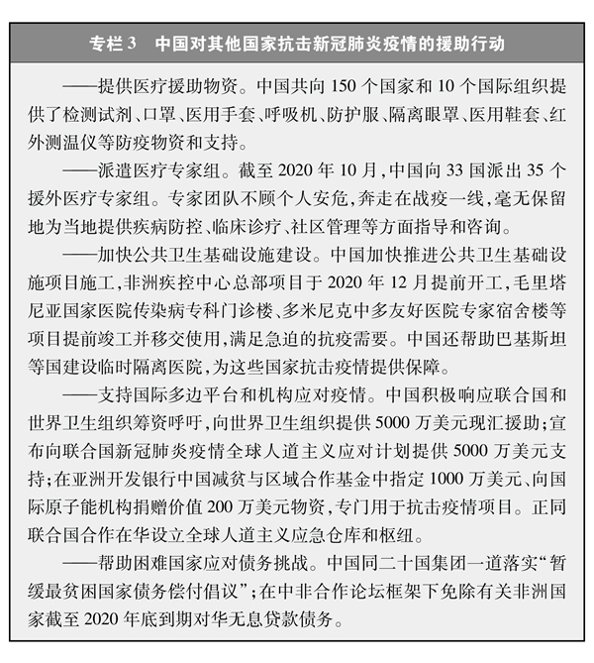
（三）提供粮食援助应对饥荒
受极端天气和战乱等因素影响，全球粮食安全问题日趋突出，强厄尔尼诺现象使全球不少地方面临严重饥荒。为帮助受灾国解决吃饭问题，自2016年起，中国连续向亚非拉50余国提供紧急粮食援助，惠及上千万受灾群众。截至2019年底，中国还使用南南合作援助基金，与世界粮食计划署合作向亚洲、非洲、拉丁美洲和加勒比地区24个国家提供粮食援助，保障当地最脆弱群体的粮食安全。
（四）参与灾后恢复与重建
中国积极开展自然灾害应急救援，紧急救援阶段结束后继续向受灾国提供援助，帮助开展灾后恢复重建。2013年菲律宾台风“海燕”救灾行动后，在重灾区塔克洛班市20所受灾较为严重的学校援建了166套临时校舍。2017年多米尼克“玛丽亚”飓风过后，启动西部公路、中多友好医院受损屋顶修复项目，并为多米尼克重建6所中小学校。同联合国开发计划署实施巴基斯坦联邦部落地区和俾路支省恢复项目，惠及近万个家庭、近2万名学生。中国还注重为受灾国提供综合性方案，为受灾国整体重建提供系统支持。2015年，为尼泊尔提供震后重建一揽子中长期援助，覆盖基础设施抢修、民生恢复、文物古迹修复、灾害防治能力建设等领域。
（五）提高防灾减灾能力
中国通过援建灾害管理设施、提供防灾救灾储备物资、支持社区防灾备灾项目、开展能力培训、制定政策规划等方式，帮助相关国家克服资金和技术瓶颈，加强灾害风险治理能力。同22个国家和国际组织建立了“一带一路”地震减灾合作机制，并实施援建尼泊尔、老挝、肯尼亚地震监测台网和中国－东盟地震海啸监测预警系统等项目，提升相关国家灾害监测预警能力。与联合国开发计划署合作，将无人机技术用于马尔代夫监测海平面上升和洪水等状况，更好开展灾害预防及应对。同英国和联合国开发计划署联合实施了亚洲社区综合减灾合作项目，支持提高尼泊尔、孟加拉国社区综合减灾水平。
（六）参与缓解移民和难民危机
中国始终密切关注和无私帮助仍然生活在战火、动荡、饥饿、贫困中的国家和人民。同联合国难民署、联合国儿童基金会、世界卫生组织、国际移民组织和红十字国际委员会等机构合作，向叙利亚等国难民和流离失所者提供粮食、生活物资、发电设备、临时住所等紧急人道主义援助物资，帮助难民来源国和接收国应对危机。向联合国近东巴勒斯坦难民救济和工程处提供抗疫物资援助，帮助难民抗击疫情。中国还支持有关国家经济社会重建，通过促进经济社会发展解决移民和难民深层次矛盾。为流落在伊拉克的巴勒斯坦难民修缮活动中心，改善难民社区生活环境；援安哥拉北隆达省的两所难民学校正式启用，支持当地难民学生取得受教育机会。
六、支持发展中国家增强自主发展能力
中国秉承授人以渔的理念，继续加大技术和人力资源开发合作等方面援助力度，不断丰富援助内容、创新援助方式，为发展中国家能力建设贡献中国经验和中国方案，帮助提升治理能力、规划水平和行业发展能力，为发展中国家的发展事业培养治理人才和技术力量。
（一）提高治理能力
中国帮助其他发展中国家制定规划，分享治理经验，并通过双多边合作机制开展能力建设。
——实施规划援助。中国积极帮助其他发展中国家科学谋划发展蓝图，共派出39名高级规划咨询专家，帮助相关国家制定经济发展、基础设施、电力等领域发展规划和政策法规，增强规划和统筹发展能力。帮助格林纳达制定国家发展战略规划，2017年交付格林纳达。向埃塞俄比亚和柬埔寨派遣海关、税务和农业领域高级专家顾问，为其贸易投资便利化提供智力支持。与古巴共同开展工业中长期发展规划建议联合编制，提出了机械工业、冶金与回收、化工等领域发展思路和路径。帮助柬埔寨制定国家路网规划和现代农业发展规划，助其改善综合交通运输体系、提升农业生产力。为老挝编制国土资源规划和环境保护规划。为孟加拉国等国编制河流、防洪综合规划，为其水利资源发展探索方向。
——分享治理经验。通过举办系列研修研讨和学历学位项目，积极分享法治政府建设、政府“放管服”改革、产业创新升级、数字经济等国家治理的实践和经验，帮助提高其他发展中国家公共部门官员政策制定能力。同时，加强双边人力资源开发合作机制建设，与卢旺达、吉尔吉斯斯坦、萨尔瓦多、巴布亚新几内亚、特立尼达和多巴哥等31国签署了人力资源开发合作谅解备忘录，根据不同国家的实际需求，有针对性地提供能力建设支持。
——开展多边能力建设。中国积极同国际机构合作，支持其他发展中国家能力建设。同联合国设立统计能力开发信托基金，为59个发展中国家的近900名政府统计人员提供培训。中国还与非洲开发银行、西非开发银行、美洲开发银行、美洲国家组织等设立能力建设基金、奖学金，通过联合研究报告、国际研讨会等方式，支持有关国家能力建设。使用南南合作援助基金同国际民航组织合作，为105个发展中国家的近600名中高级民航管理人员提供培训。与国际原子能机构合作，为70余个发展中国家培训和平利用核能与核技术领域从业人员2000余名。
（二）推动技术进步
科学技术是第一生产力。中国加强技术转移转化，帮助发展中国家提升科技创新能力和产业职业技能。
——共享科技成果。中国积极向其他发展中国家分享在科技领域取得的成果，开展以航天及卫星应用、3D打印技术、计量技术、海洋生物技术等为主题的培训项目。实施千余项政府间科技交流项目，通过国际杰出青年计划，邀请埃及、巴基斯坦、缅甸、印度等国755名青年科学家来华开展科研工作，培训来自100多个发展中国家和地区的学员7700余人。在联合国粮农组织－中国南南合作计划下向刚果（金）、利比里亚等国转让450多项实用技术，对约300种适宜作物、蔬菜等品种进行试验，3万多名农民受益。
——推动技术转移。技术的关键在于掌握、利用。为使技术能够真正落地、产生实效，中国面向东盟、南亚、阿拉伯国家建立跨国技术转移中心，通过技术对接、示范培训等，推动先进适用技术转移转化。与埃塞俄比亚、印度尼西亚、塔吉克斯坦、蒙古国、塞尔维亚等国建立了联合实验室或研究中心，包括生物高分子应用研究、小水电技术联合研究等，加快中国成熟适用技术在其他国家的本土化应用。
——提升职业技能。为保障发展中国家可持续发展的人才支撑，组织开展农林牧渔、加工制造、建筑、科教文卫、手工技艺等领域培训，为其他发展中国家培养更多具有一技之长的技术人才。2019年5月，举办以“技能合作、共同发展”为主题的“一带一路”国际技能大赛，为有关发展中国家技能水平交流、促进就业创业搭建了有效平台。通过开展技术合作和培训，支持摩洛哥、埃塞俄比亚等国开展地球化学填图等工作，为有关国家矿业发展培养了一批人才。
——提高文体水平。在乌拉圭、萨摩亚、缅甸、柬埔寨等国开展体育技术合作，派遣乒乓球、羽毛球等项目的优秀中国教练对当地运动员和教练员进行专业理论、实践指导，强化体育竞技水平。2019年，在第16届太平洋运动会上，参训的汤加运动员获得9枚金牌、5枚银牌、14枚铜牌的佳绩，巴布亚新几内亚乒乓球队获得2枚银牌的历史最佳成绩。为缅甸第27届东南亚运动会、赞比亚独立50周年庆典团体操、刚果（布）第11届非洲运动会开闭幕式团体操演出等大型文体活动提供技术培训，协助组织开闭幕式。
七、加强国际交流与三方合作
全球发展伙伴关系是联合国2030年可持续发展议程的重要内容。中国是全球发展伙伴关系的积极倡导者与践行者，积极与有关国际机构和双边援助方开展对话和交流，以开放务实的态度探讨并开展三方合作，为国际发展合作注入新动力。
（一）开展国际交流和三方合作的总体立场
中国对开展国际发展领域交流和三方合作持开放态度，将继续坚持发展中国家定位，积极与有关各方探讨开展三方合作，丰富国际发展合作的方式和途径，提升国际发展合作的水平和能力。
——推动建立更加平等均衡的全球发展伙伴关系。中国秉持“共同但有区别的责任”原则，坚持南北合作的主渠道地位，南南合作作为国际发展合作的有益补充。发达国家应及时、足额履行官方发展援助承诺，进一步加大对发展中国家，特别是最不发达国家、内陆发展中国家、小岛屿发展中国家援助力度，支持发展中国家探索符合自身国情的发展道路。发展中国家之间应深入推进南南合作，努力实现联合自强。以联合国为核心的有关国际组织应充分发挥自身优势，加强信息共享和同各方的协调，积极通过多边渠道推动国际发展合作。鼓励私营部门、民间团体、慈善组织等发挥更大作用。
——稳步推进国际发展领域三方合作。中国在发展过程中积累了大量经验，发达国家及国际组织在资金、技术等方面有较强优势。中国愿同其他各方探讨优势互补、实现协同效应的具体合作路径，使受援国最大限度受益。三方合作涉及面广，协调任务重，同时各国开展国际发展合作的模式和做法有所不同，需各方本着循序渐进的原则稳步推进。开展三方合作时，应充分尊重各方的政策、理念和模式，本着相互尊重、相互借鉴、博采众长的精神，增进理解互信，为开展三方合作奠定良好基础。中方愿积极学习借鉴国际成功经验和有效实践。
——充分尊重受援国在三方合作中的主导权。开展三方合作归根结底是使受援国受益，必须坚持充分尊重受援国主权和主导权，坚持奉行“受援国提出、受援国同意、受援国主导”原则，以受援国欢迎不欢迎、同意不同意、满意不满意作为衡量标准。合作应重点支持满足受援国人道、民生、就业需求，增强受援国自主发展和造血能力。
（二）深化对话交流与务实合作
本着开放包容原则，中国深化与其他国家和组织的沟通交流，开展务实合作和三方合作。
——深化对话磋商。积极参加联合国第二届南南合作大会、第五届国际三方合作大会等国际会议及活动。2019年参加欧洲发展日活动，与各方就加强国际发展合作、帮助发展中国家实现包容性增长进行交流；同联合国发展系统驻华机构共同举办研讨会，就南南合作与可持续发展交换意见、凝聚共识。推动世界银行治理结构改革，提升发展中国家在世界银行的发言权和代表性。加强与双边援助方的交流，同日本、瑞士、英国、法国、挪威、新西兰、欧盟等十多个国家及区域组织开展交流互访，加深了解、互学互鉴、增进互信、探讨合作。2019年，同日本、欧盟举行了国际发展合作司局级政策磋商。
——与国际组织开展务实合作。2016年以来，中国在南南合作援助基金项下与联合国开发计划署、世界粮食计划署、联合国难民署、联合国儿童基金会、世界卫生组织、国际红十字会等十多个国际组织和国际非政府组织开展合作，发挥其专业能力和渠道优势，在亚洲、非洲、美洲等地区近50个国家实施粮食援助、灾后重建、难民救助、妇幼卫生等领域的发展合作项目，约2000多万发展中国家民众受益。同联合国儿童基金会合作，向索马里严重急性营养不良的妇女和儿童提供援助，惠及约25万名妇女儿童。与联合国开发计划署开展联合案例研究，在联合国总部共同发布援几内亚比绍农业技术合作项目和援莫桑比克农业技术示范中心项目研究报告，介绍中国农业援助的成效与经验，进一步提升中国援助的透明度。设立中国－联合国教科文组织信托基金，10余个非洲国家1万多名教师受益。
——实施三方合作项目。与瑞士、葡萄牙、英国、美国、澳大利亚、新西兰、盖茨基金会等官方和非官方援助方开展三方合作，围绕农业、卫生等民生领域实施符合当地需求的合作项目。与葡萄牙在东帝汶举办中葡东三方合作海产养殖技术培训。与美国对非洲国家卫生官员开展联合培训，并携手支持非洲国家抗击埃博拉疫情。与英国在乌干达、马拉维分别实施木薯和罗非鱼产业链合作试点项目。与澳大利亚在巴布亚新几内亚合作开展的疟疾防控项目，帮助巴布亚新几内亚新建立起省级疟疾实验室网络，强化了常规疟疾诊断和监测能力。
——加大捐资力度。增加向世界银行国际开发协会、亚洲发展基金、全球环境基金等捐资额度，支持发展中国家特别是最不发达国家减贫和可持续发展。截至2018年底，向非洲开发银行集团捐资9.39亿美元、8亿人民币，向美洲开发银行集团捐资3.56亿美元、0.59亿人民币，向加勒比开发银行捐资0.49亿美元、0.41亿人民币，支持非洲、拉美和加勒比地区减贫、粮食安全、贸易、医疗、灾害管理、教育和环保等领域的发展。捐资8000万美元设立中国－联合国粮农组织南南合作信托基金，在近30个国家实施农业合作项目，超过100万农民从中受益。为亚洲基础设施投资银行、新开发银行项目准备基金分别提供5000万美元、400万美元资金，支持成员国做好项目前期设计。
——促进联合融资。与世界银行、亚洲开发银行等双多边金融机构加强交流合作，共同为有关国家提供资金支持。在世界银行设立“中国－世界银行伙伴关系基金”，在亚洲开发银行设立“中国减贫与区域合作基金”，出资20亿美元与非洲开发银行设立“非洲共同增长基金”，出资20亿美元与美洲开发银行设立“中国对拉美和加勒比地区联合融资基金”。截至2018年末，上述联合融资机制已投资约30亿美元，项目数量近200个，涉及供水卫生、交通运输、农业发展、青年就业等领域。
八、中国国际发展合作展望
新冠肺炎疫情给世界各国人民的生命安全和健康福祉造成巨大威胁，给全球公共卫生安全带来重大挑战，落实联合国2030年可持续发展议程任重道远。展望未来，中国将继续以人类命运共同体理念为指引，以正确义利观为价值导向，在力所能及的范围内积极开展国际发展合作，为全球发展注入中国力量。
（一）助力构建人类卫生健康共同体
中国将根据有关国家的实际需求，继续本着量力而行、尽力而为的原则，支持发展中国家抗疫斗争，为全球公共卫生事业贡献力量。
——继续为广大发展中国家抗疫提供力所能及的支持。为各方提供医疗物资援助，开展医疗技术合作，派遣医疗专家组。在两年内提供20亿美元国际援助，支持受疫情影响的国家特别是发展中国家抗疫斗争以及经济社会恢复发展。继续毫无保留地同世界卫生组织和国际社会加强信息共享和经验交流，开展检测方法、临床救治、疫苗药物研发国际合作，尽快全面遏制新冠肺炎疫情在全球蔓延态势，维护全球公共卫生安全。
——继续帮助广大发展中国家完善公共卫生体系建设。新冠肺炎疫情暴露出各国在公共卫生体系建设中还存在不足和短板，各国应团结合作，共同加强公共卫生体系建设。中国将同世界卫生组织合作，并通过建立30个中非对口医院合作机制、加快建设非洲疾控中心总部等举措，帮助广大发展中国家特别是非洲国家筑牢公共卫生防线，提高突发公共卫生事件应急响应速度和疾病防控能力。
——继续支持世界卫生组织等机构发挥重要作用。世界卫生组织为领导和推进国际抗疫合作作出重大贡献，支持世界卫生组织就是支持国际抗疫合作，支持挽救生命。中国将继续支持世界卫生组织的工作，并呼吁国际社会加大对世界卫生组织的政治支持和资金投入，调动全球资源，打赢疫情阻击战。继续支持二十国集团、亚太经合组织、金砖国家、上海合作组织等多边机制加强协调沟通，开展联防联控国际合作。
（二）推动落实联合国2030年可持续发展议程
中国将坚持以人为本，聚焦民生，与发展中国家携手应对全球性挑战。
——落实承诺举措，履行国际义务。认真落实习近平主席在“一带一路”国际合作高峰论坛、联合国成立70周年系列峰会、2018年中非合作论坛北京峰会、第73届世界卫生大会和联合国成立75周年系列高级别活动等重大国际场合宣布的合作举措，根据国家综合国力和应承担的国际责任，稳步加大对其他发展中国家特别是最不发达国家援助力度，助力各国减少贫困、改善民生。
——坚持协调推进，促进共同发展。疫情冲击下，共建“一带一路”继续展现出强大活力，为共建国家携手合作带来了信心，更提供了现实选择。中国将继续把助力共建“一带一路”和推动落实联合国2030年可持续发展议程紧密结合，加强国际宏观经济政策协调，对接发展中国家关切，支持更多复工复产务实项目，维护全球产业链供应链稳定畅通。
——改善民生优先，实现幸福共享。中国将以消除贫困、改善民生为出发点和落脚点，在发展中国家特别是最不发达国家实施更多民生项目，保障粮食安全，保障人民基本生活，防止发生世界经济次生灾害。特别是为青年创造更多就业，支持保护妇女儿童，保障老年人、残疾人等弱势群体利益，提供更多惠民举措，造福更多人民，切实增强民众的获得感和幸福感。
——推进南南合作，彰显大国担当。中国将继续毫无保留地分享治理经验和适宜技术，增加全球公共产品供给，引导更多资源用于发展中国家经济社会可持续发展，支持广大发展中国家破除发展瓶颈。加大对共建“一带一路”国家、最不发达国家、内陆发展中国家、小岛屿发展中国家和重债穷国的支持力度，支持补强全球治理体系中的南方短板，带动更多发展中国家融入国际分工合作体系。
——加强团结协作，应对全球挑战。中国坚定支持多边主义，积极参与国际发展领域双多边对话与合作，推动优化和完善国际发展合作领域全球治理，维护以联合国为核心的国际体系。加大对国际组织的资金支持，积极支持国际组织发挥作用，共同应对公共卫生危机、粮食安全、经济衰退等全球性挑战。加强与其他国家和国际组织的沟通协调，在充分尊重受援国主权和意愿的基础上，与有关国家和国际地区组织探讨并稳步开展三方合作，推动国际发展合作创新发展。
（三）提升国际发展合作能力和水平
中国将加强科学管理，提高政策制定和管理水平，推动国际发展合作高质量开展。
——加强规划设计，完善制度建设。充分考虑其他发展中国家优先发展领域和需要，结合共建“一带一路”和联合国2030年可持续发展议程，制定对外援助中长期规划，并根据需要制定区域、国别和专项规划。继续推进相关法律法规和制度建设，为国际发展合作提供法制保障。进一步发挥对外援助部际协调机制作用，加强横向协作和纵向联动，统筹各部门、地方政府和社会组织力量，集成优势资源，凝聚合力，提升效率。
——优化项目管理，创新援助方式。继续加强援助项目全流程管理，提升援助综合效益。进一步加强援助项目立项可行性研究，做好对项目环境影响、后续运营管理等方面的论证，提升立项科学化水平，完善项目储备。稳步推进“受援方自建”合作模式，带动当地就业，提升受援国自主发展能力。进一步做好人力资源开发合作，分享发展经验，传播适用技术，为其他发展中国家经济社会可持续发展提供智力支持。进一步推进南南合作援助基金创新发展，丰富合作伙伴和合作方式，构建国际发展伙伴关系。
——强化监督评估，提升援助效益。建立健全统筹协调、分工明确、各司其职、权责一致的监督管理机制，通过日常监督、专项监督等方式，加强重点环节监管，提高项目管理实施水平。建立系统完善、公正独立的项目评估机制，制定科学规范、完整有效的评估标准，开展综合评估和专项评估，加强评估结果应用。根据自身国情，并借鉴国际经验，修订完善对外援助统计指标体系，建立运行现代化的援外统计信息系统。
结束语
当前，世界百年未有之大变局加速演进，但和平与发展的时代主题没有变，合作共赢、共同发展的历史大势没有变。面对日益严峻的全球性挑战，各国只有加强团结协作，深化和平合作、平等相待、开放包容、共赢共享的伙伴关系，才能实现持久稳定和发展，让和平与发展的阳光普照世界。
中国即将开启全面建设社会主义现代化国家新征程，进入新发展阶段。中国始终将自身发展置于人类发展的坐标系中，始终把自身命运与世界各国人民的命运紧密相连，始终把中国人民利益同各国人民共同利益结合起来。中国将秉持初心，继续积极开展国际发展合作，始终做世界和平的建设者、全球发展的贡献者、国际秩序的维护者，为增进人类共同福祉、构建人类命运共同体作出更大贡献。
注1：本白皮书中所称“中国国际发展合作”指“在南南合作框架下，中国通过对外援助等方式在经济社会发展领域，包括人道主义援助方面开展的多双边国际合作”。

